L’accès aux commerces

À nos cerveaux :
- Tu vas réaliser une cartographie de ton espace de vie et de déplacements, c’est –à-dire un dessin des lieux que tu fréquentes régulièrement (par exemple au cours d’une semaine).

Pour réussir ce travail et compléter le tableau, tu dois d’abord te poser les questions suivantes :
- 1ère colonne : Quels sont les lieux des activités régulières que tu fais pendant la semaine et le week-end ?
  - Trouve un figuré (un dessin) pour chacun (exemple : un 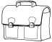 pour le collège…)
- 2ème colonne : Où sont-ils par rapport à ton domicile ?
  - Place- les plus ou moins loin en fonction de la distance par rapport à ton domicile qui est au centre du cadre.
- A quelle fréquence réalises-tu ces activités ? Note toutes les activités réalisées au moins une fois par semaine et qui sont faites toutes les semaines ou presque.
  - Représente chaque trajet avec une flèche plus ou moins épaisse selon la fréquence
- Quels moyens de transport utilises-tu pour y aller ?
  - Ex : bus, voiture, à pied… Choisis une couleur différente pour chaque mode de transport et colorie les flèches selon le moyen de transport utilisé pour chaque trajet.

Mes activités | Leur localisation | Mes moyens de transport | La fréquence de mes trajets

Une fois que tout cela est clair pour toi, réalise ton dessin dans le cadre ci-dessous.

B. Quand tu as fini, compare avec ton groupe. Quelles sont les plus grandes différences ?
……………………………………………………………………………………………………………………………………………………………………………………………………………………………………
C. Si tu n’as pas cité de commerces, rajoutes-les dans une autre couleur sur ton dessin.
D. Complète le tableau ci-dessous à l’aide des documents projetés.
Document | 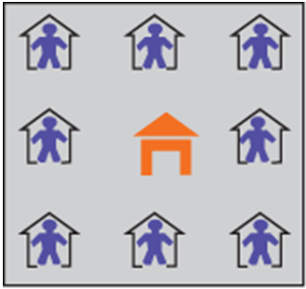 | 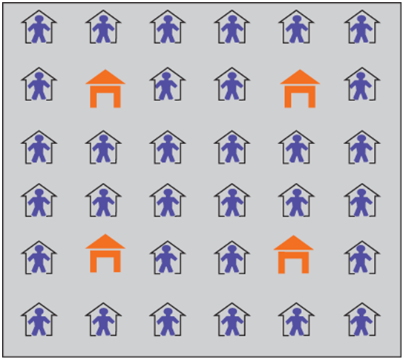 | 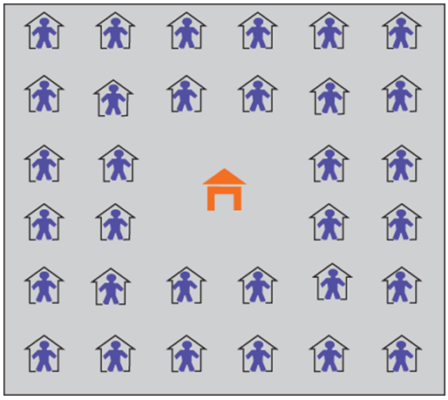
Rapport Nombre de commerce/Nombre d’habitants
E. Quelles sont les conséquences de la situation du doc 3?
…………………………………………………………………………………………………………………
…………………………………………………………………………………………………………………
F. Que retiens-tu de la comparaison des documents 2 et 4 ?
…………………………………………………………………………………………………………………
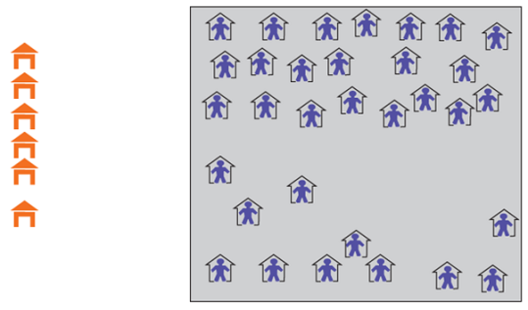
…………………………………………………………………………………………………………………
G. Combien et où faudrait-il mettre les commerces selon toi ?

H. Entoure la situation que tu observes le plus ?
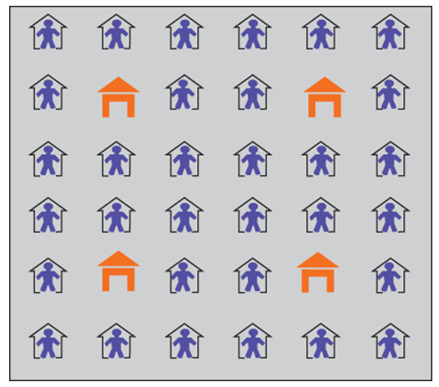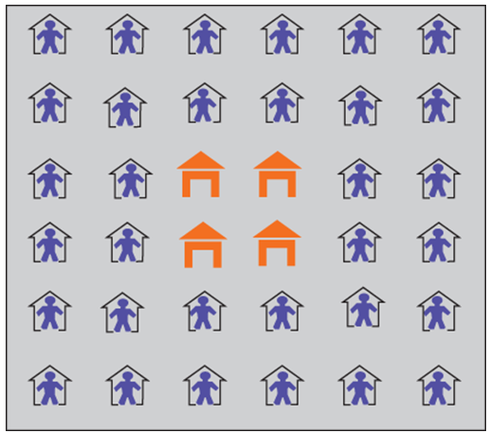
I. Qu’oublient les statistiques ?
…………………………………………………………………………………………………………………
K. Est-ce que tous les commerces sont accessibles ?
…………………………………………………………………………………………………………………
L. Pour toi, dans ton quartier cela ressemble plutôt à ?
…………………………………………………………………………………………………………………

Qu’avons-nous retenu ?
…………………………………………………………………………………………………………………
……………………………………………………………………………………………………………………………………………………………………………………………………………………………………

